苏州中学模拟联合国社成立于2005年，是苏中资历最老、最为成熟、最有影响力的社团之一，是苏中三大社之一。

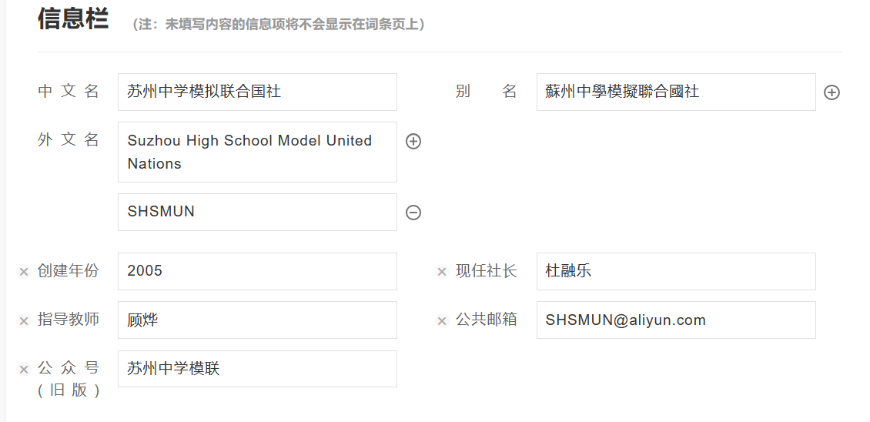

一、学术至上的社团准则     十多年来，苏中模联始终贯彻社团的宗旨，不忘初心，学术至上。基础地，社团成员熟悉并能灵活运用联合国内部的标准议事流程，对于当下热门的国际时事进行有深度的探讨并提出切实可行的解决方案；而更高层次地，社员们能在不同的领域，如经济(Economics)，国际政治(International Politics)，国家关系(International Relations)，国际法系(Genealogy of International Laws)，世界历史(World History)，社会学(Sociology)以及人类学(Anthropology)等分支有较高的专业知识水平，并自如运用于全国甚至全球各大会场中。苏中模联社员不仅有较高的领导才能，更有优异的成绩和国际化的视野。资历较老的社员中，有多名被纽约大学(New York University)， 卡耐基梅隆大学(Carnegie Mellon University)，康奈尔大学(Cornell University)等多所国际知名高等学府录取，并有若干成员被世界联合书院(UWC)录取进行深造。学术之深，知识之广，我们还将在这条路上坚持走下去。苏中模联并不是社员高中生涯的全部，但一定是最明亮的启明星之一，在这里我们学会的，在未来仍继续潜移默化地滋养一个人的性灵和胸襟，无论何时何地，初心仍在，学术仍在。二、井然有序的自主管理     为培养卓越的学生领袖，社团自建社以来一直由学生自主管理社团，并建立了一套完整规范有序的社团运行体系，自主处理社团大小事务和对社员的学术培训。社团自社长副社长以下设置学术部，宣传部，外联部，财务部 ，组织部（2023新设）。社团学术部专业细致的学术沙龙帮助社员们熟悉模联，交流经验，提高学术能力。社团与包括成都外国语学校，宁波外国语学校，海南嘉积中学，上海华师大二附中等一大批省内外学校建立了良好的合作关系，极大地提高了社团以及学校在全国范围内的知名度。三、卓越而丰富的活动      苏州中学模拟联合国社团无论校内还是校外，都积极组织并参与活动，在全国范围内都有较高的声誉和威望。校内，我社积极组织学术培训，校内会议等多项活动并取得良好的效果，社团活动在同学中有很大的影响力，并对同学和社员树立积极价值观念，培养批判性思维、全球视野与学术精神起到十分积极的作用；在校外，全国乃至全球范围内，我社成员参加芝加哥大学模拟联合国大会(MUNUC)，宾夕法尼亚大学模拟联合国大会(UPMUNC)，耶鲁大学模拟联合国大会(YMUN)，常青藤联盟模拟联合国大会(ILMUNC), 美国乔治敦模拟联合国大会(GUMUN)，北京大学模拟联合国大会(PKUNMUN)，北京国际模拟联合国大会(BIMUN)，复旦大学模拟联合国大会(FDUIMUN)等知名会议。他们以优异的综合素质及会场表现为学校赢得了较高的声誉。在芝加哥大学模拟联合国大会和北美国际模拟联合国大会中均获得荣誉提名奖项（中国学生迄今为止获得的最高奖项），在今年的北京国际模拟联合国大会上也获得最佳代表奖项（会议最高奖项），在暑假举行的全球青年模拟联合国大会中我社成员获得五个最佳代表奖项（会议最高奖项），社团荣获杰出代表团奖项（团体最高奖项）[详见栏目4]。同时，近十年来我社举办的苏州市模拟联合国大会(SMUN)吸引了来自全国各地数十所高中的高中生，获得一致好评。

